«ЦЕНТРАЛЬНАЯ РОССИЯ: СОСТАВ,
ГЕОГРАФИЧЕСКОЕ ПОЛОЖЕНИЕ»
Цели урока: -Дать знания о составе, особенностях ЭГП района;
-Показать значение региона в экономике страны;
-Раскрыть отличительные стороны Центрального ЭР;
-
Оборудование: физ.карта Центральной России, атласы,

Ход урока.
- Организационный момент.
- Изучение новой темы.

План изучения экономических районов.
-Состав
-Границы
-ЭГП
-Природные ресурсы.
-Население и города-миллионеры…
-Характеристика межотраслевых комплексов.
-Крупнейшие города.
-Перспективы развития.
ЦЕНТРАЛЬНАЯ РОССИЯ (ОБЩАЯ ХАРАКТЕРИСТИКА):
-Состав.
В состав центральной России входят 3 экономических района:
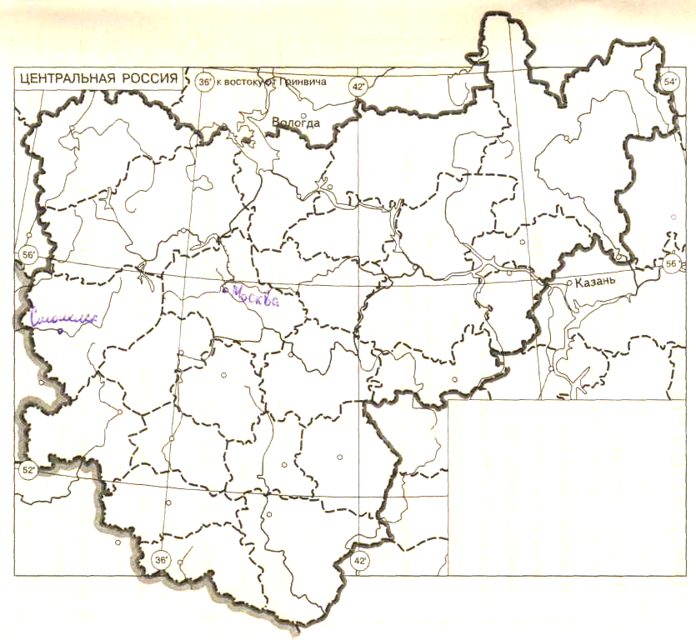
1. Центральный,
2. Волго-Вятский,
3. Центрально-Черноземный.
Административно-территориальные единицы: (рис.1 на стр.6-7).

-Центрального района - Москва (город федерального значения) и
12 областей: -Московская обл.
-Калужская обл.
-Смоленская обл.
-Орловская обл.
-Тверская обл.
-Тульская обл.
-Ярославская обл.
-Рязанская обл.
-Костромская обл.
-Владимирская обл.
-Брянская обл.
-Ивановская обл.
-Волго-Вятского района –
3 республики 2 области
1. Марий-Эл, 1. Нижегородская
2. Мордовия, 2.Кировская.
3. Чувашия
-Центрально-Черноземного района: -Липецкая обл.
-Воронежская обл.
-Курская обл.
-Тамбовская обл.
-Белгородская обл.

ОБЩАЯ ХАРАКТЕРИСТИКА ЭГП РАЙОНА ПО ПЛАНУ:
Задание: Используя карты атласа, определите ЭГП района.
• положение района на территории страны.
Район расположен в долинах и водоразделах Волги, Днепра, Оки.
• экономическое окружение.
На западе и севере границы района совпадают с государственной границей России. На востоке граничит с Уралом и Поволжьем, а на юге с Европейским Югом.
• положение относительно крупных топливных, энергетических баз страны. Центральная Россия не богата природными ресурсами. Бурый уголь (Подмосковный бассейн), торф, строительные материалы начали активно использоваться в советское время. Важное природное богатство Центральной России
- железная руда Курской магнитной аномалии.
• положение по отношению к транспортным магистралям.
Густая сеть железных дорог и автомобильных дорог имеет радиально-кольцевой характер.
• Выводы о влиянии ЭГП района на развитие его хозяйства.
ЭГП Центральной России очень выгодно и оказывает большое влияние на развитие хозяйства региона.
ЦЕНТРАЛЬНЫЙ ЭКОНОМИЧЕСКИЙ РАЙОН (ЦЭР) (Лекция)
- Состав
- Границы
- ЭГП
- Природные ресурсы
III. Закрепление. На контурной карте отметьте особенности ЭГП Центральной России:
-границы
-экономические соседи
-субъекты России
-крупные транспортные магистрали
-месторождения полезных ископаемых.
IV. ДОМАШНЕЕ ЗАДАНИЕ: § 20, завершить работу в контурной карте.

